KISKŐRÖS VÁROS POLGÁRMESTERE

ELŐTERJESZTÉS
(a Képviselő-testület 2022. október 19-i ülésére)

TÁRGY: PETŐFI 200 EMLÉKKAPU MEGVALÓSÍTÁSA

Kiskőrös, Petőfi Sándor tér 5. szám alatti Petőfi Szülőház és Emlékmúzeum mellett, a 2680/1 helyrajzi szám alatti udvaron szimbolikus kapu elhelyezését tervezi az Önkormányzat.

A Petőfi 200 emlékév kapcsán Kiskőrös Város Önkormányzata egy emlékkapu telepítéséről döntött. Az emlékkapu elhelyezésére kijelölt terület a Műfordítók parkjának városi főtér felőli bejárata, mely terület már régóta várja sorsa rendezését. A 2014-es főtér felújítási munkálatokban ez a terület csak részlegesen került rendezésre. Az egész főtér koncepcionális megalkotásakor az átláthatóság és az átjárhatóság fő szempont volt. Itt a két épület közé épített tégla kerítésszakasz illetve a fa kerítés/kapu megmaradt, azonban annak funkciója már nincs főként, hogy a park Luther Márton sétány felőli oldala, a már említett felújítás kapcsán megnyílt. A rossz állapotban lévő, funkcióját vesztett kerítésszakaszok helyére kerül az emlékkapu valamint a Petőfi Sándor szülőházát jelölő történelmi emlékhely sztélé. Így határozott vizuális kapcsolat jön létre a főtér és a park között, ezáltal a tér felől is feltárul az Emlékmúzeum (dr. Farkas Gábor DLA) valamint a felújított látványtár épületeinek bejárata.
A felújítás során a környezet megújítására is szükség van. A bontások után a főtér Semmelrock Appia Antica fantázia nevű burkolata 4 méter mélységben befolyik majd a két épület - a Petőfi Szülőház és a Korzó kávéház közé. A főtér egyben rendezvénytér funkciót is betölt, a beáramló tömeg ellen fizikai korlátként jelennek meg a teresedébe tervezett ülőpadok a rendezvények során, azonban az alapfunkció működése során szabadon átengedi a gyalogosforgalmat. A felújított Petőfi vonal részben új nyomvonalaként átvezetésre kerül a parkon, és a másik oldalon ráköt ugyanezen vonalra. Az útvonal mentén - a főtéren már megszokott módon - a burkolatba süllyesztett vésett idézet kerül elhelyezésre a kapu centrumában. Egy újabb vizuális jel, mely megállásra csábítja az itt áthaladót.
A tágabb környezetet vizsgálva, az elég változatos képet mutat. A műemlék Petőfi szülőház, valamint Kiszsinagóga és a helyi védelem alatt álló - jellemzően századfordulós - épületek mellett (úm. Helyőrségi klub épülete, Városháza, Katolikus és Evangélikus templom, a valamikori és a jelenlegi Evangélikus Lelkészi Hivatal épületei, Zeneiskola -ma Hegyközség épület számos kortárs építészeti alkotás is megtalálható. (Művelődési Ház 1971, Járási Hivatal - ma Bíróság - panel épülete 1966, Posta és ÁFÉSZ Áruház 1966 lapostetős épületei stb.) Mindezek mellett számos szobor és művészeti alkotás is megtalálható a területen. Mindezeket a letisztult geometrikus vonalvezetésű főtér rendezi egy egységes egészbe.
A koncepció Petőfi Sándor Füstbe ment terv című verse alapján építkezik.
“Mit mondok majd először is
Kedvest, szépet neki?
Midőn, mely bölcsőm ringatá,
A kart terjeszti ki.”
A főtér geometrikus megjelenéséhez igazodva a kapu egy férfi és egy női alakot formáz stilizált formában: - a gyermekét hazaváró édesanyát és a hazatérő fiút. A női alak szoknyája alatt kap helyet a versautomata, mely Petőfi verseket szaval, különböző - elsősorban a testvérvárosok lakosai által használt - nyelveken. A gép oldalához bekúszó szoknya egyben védelmet nyújt annak a főút felől érkező hanghatások ellen.
A kapu egyben vizuális jel, melynek minden irányból értelmezhetőnek és érzékelhetőnek kell lennie. Ezért került ki az egyik szárny részben a Korzó kávéház homlokzati síkja elé, míg a másik irányból a park fő közlekedési tengelye adja a rendező elvet. A másik szárny a homlokzati síktól bentebb kerül elhelyezésre, így az újonnan letelepített történelmi emlékhely sztélé és a kaput alkotó két elem egy hármas egységként tud együtt “dolgozni”.
Anyaga statikailag méretezett fém lemez (8 -10 mm vastagságban), alaptestbe horgonyozva, a területen megtalálható utcabútorok és egyéb szerkezetek színére - középszürke – pórszórt kivitelben.

A műemléki környezetben elhelyezkedő kapu építése a kulturális örökség védelmével kapcsolatos szabályokról szóló 68/2018. (IV.9.) Korm. rendelet értelmében örökségvédelmi bejelentéshez kötött tevékenység. A bejelentés megtétele előtt a Bács-Kiskun Megyei Területi Tervtanács is véleményezi a terveket. Fenti eljárásokban történő felhasználás céljából szükséges a képviselő-testület megvalósítást támogató döntése.

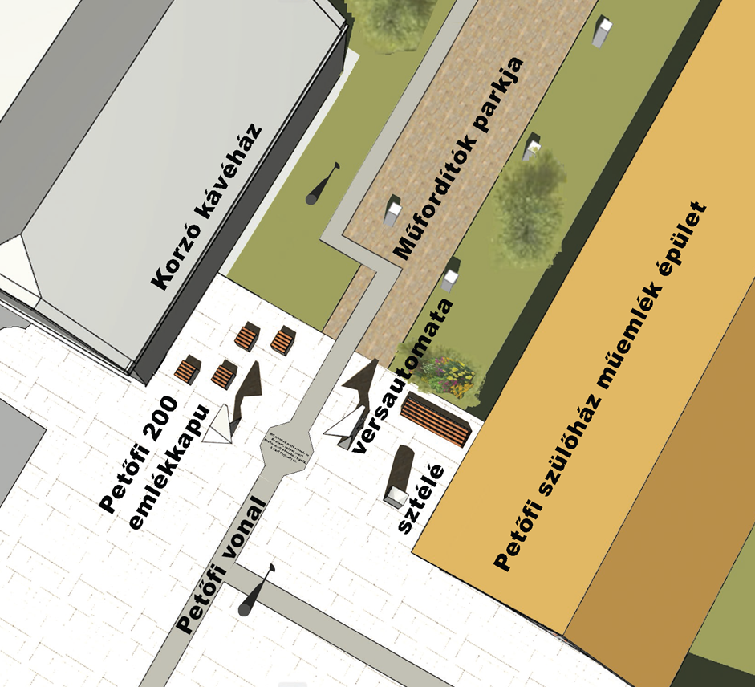

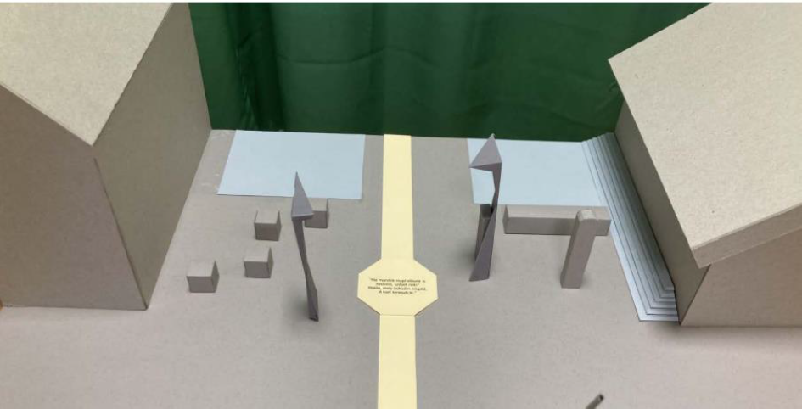

A fentiek alapján javaslom, hogy a Képviselő-testület a határozat-tervezetben foglaltak szerint döntsön.

Kiskőrös, 2022. október 12.

Domonyi László s.k.,
polgármester

HATÁROZAT- TERVEZET

A Képviselő-testület

1. egyetért azzal, hogy a Kiskőrös, Petőfi Sándor tér 5. szám alatti 2680/1 helyrajzi számú területen Petőfi 200 emlékkapu kerüljön elhelyezésre a határozat mellékletében foglaltaknak megfelelően.

2. felhatalmazza a polgármestert az 1. pontban meghatározottak megvalósulása érdekében a szükséges intézkedéseket megtegye.

Felelős: polgármester
Határidő: értelemszerűen

